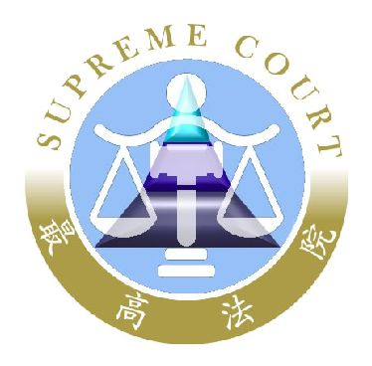 | 最高法院新聞稿  發稿日期：108年11月28日  發稿單位：書記廳  連 絡 人：法官兼書記官長 李錦樑  連絡電話：02-2314-1160#6711 編號：108-民13  0910-027-699

最高法院108 年度台上字第1636號上訴人簡秀惠與
被上訴人簡鴻年等間請求塗銷土地所有權移轉登記等事件
提案民事大法庭新聞稿
本院受理上訴人簡秀惠與被上訴人簡鴻年等間請求塗銷土地所有權移轉登記等事件，經本庭評議認擬採為裁判基礎之如下法律問題：「一、Ａ地為原住民保留地，非原住民乙為經營民宿而出資購買，與原住民丙成立借名登記契約，並以丙之名義與甲簽訂買賣契約，該借名登記契約、買賣契約有無違反禁止規定之情形？其效力如何？」、「二、同上一之情形，甲將Ａ地所有權移轉登記予丙，該移轉登記行為有無違反禁止規定之情形？其效力如何？」、「三、同上一之情形，甲於Ａ地為乙設定地上權，該設定地上權行為有無違反禁止規定之情形？其效力如何？」其法律見解具有原則重要性，並徵詢其他各庭意見而有歧異。本庭於民國108 年11月27日評議後，依法院組織法第51條之3 之規定，以裁定將此法律問題提案予本院民事大法庭裁判。
最高法院民事第四庭
審判長法官 沈 方 維
法官 魏 大 喨
法官 陳 靜 芬
法官 張 競 文
法官 鍾 任 賜

